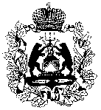
МИНИСТЕРСТВО образования Новгородской области
ПРИКАЗ

24.10.2018 № 1114

Великий Новгород

Об утверждении графика проведения муниципального этапа всероссийской олимпиады школьников общеобразовательных организаций Новгородской области в 2018/2019 учебном году

В соответствии с Порядком проведения всероссийской олимпиады школьников, утвержденным приказом Министерства образования и науки Российской Федерации от 18.11.2013 г. № 1252
ПРИКАЗЫВАЮ:
утвердить прилагаемый график проведения муниципального этапа всероссийской олимпиады школьников общеобразовательных организаций Новгородской области в 2018/2019 учебном году.

Министр | 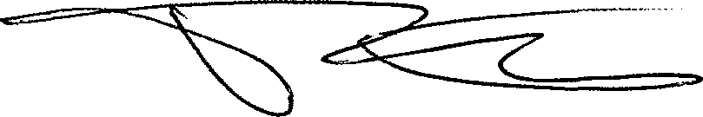 | П.С.Татаренко

Быстрова Ольга Владимировна
974-363
бо 22.10.2018

Указатель рассылки:
1. в дело-1
2. Быстрова О.В. – 1
3. Сатин А.Н. – 1
4. МОУО - 22
5. ГОУ
6. РИПР - 1

Заместитель министра - директор департамента общего образования министерства образования Новгородской области  __________________ А.Н. Сатин  «___» ________ 2018 года | Начальник отдела правового и документационного обеспечения министерства образования Новгородской области  _________________ Л.Г. Макарова  «___» ________ 2018 года

